 实 验 报 告

课程名称： 数据结构与算法

题 目： 树和二叉树实验

专业班级： 18空间

小组成员： 金洁非

成员学号： 1812001113

指导老师： 袁莹

实验时间： 2019.11.29

第四次实验报告

班级：18空间 成员：金洁非 学号：1812001113

**一、验证实验**

1. 二叉树的实现

【实验结果截图】

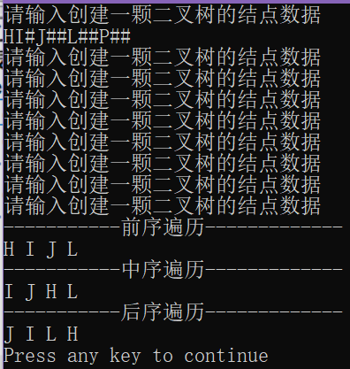

2.树的实现

【实验结果截图】

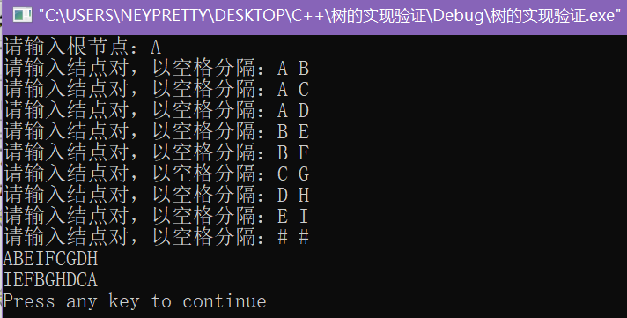

**二、设计实验**

1. 求二叉树中叶子结点的个数

【设计思想】

求二叉树中叶子结点的个数，即求二叉树的所有结点中左、右子树均为空的结点个数。因此可以将此问题转化为遍历问题，在遍历中“访问一个结点”时判断该结点是不是叶子，若是则将计数器累加。

【实验结果截图】

